
ПРАВИТЕЛЬСТВО МОСКВЫ
КОМИТЕТ ПО АРХИТЕКТУРЕ И ГРАДОСТРОИТЕЛЬСТВУ ГОРОДА МОСКВЫ

Проект планировки территории линейного объекта - внеуличного пешеходного перехода через железнодорожные пути «В створе 5-ой
улицы Ямского поля (Смоленско-Савеловское направление Московской железной дороги)»

Материалы для проведения публичных слушаний

Разработчик:
ГАУ НИиПИ Градплана города Москвы

Заказчик:
Москомархитектура

Москва 2019 г.

Проект планировки территории линейного объекта – внеуличного
пешеходного перехода через железнодорожные пути «В створе 5-ой улицы Ямского поля (Смоленско-Савеловское направление Московской

железной дороги)»

- Графическая часть

Чертеж красных линий и перечень координат характерных точек красных линий
    - Чертеж красных линий

Условные обозначения:
Район Беговой, район Тверской 2
города Москвы
Разработано в М 1:2000

9

10

8 13 14
7 6
11
граница подготовки проекта планировки территории
1 номера характерных точек красных линий Границы ранее установленных и сохраняемых линий
градостроительного регулирования:
красные линии улично-дорожной сети
границы технических зон инженерных коммуникаций границы производственных зон
границы полосы отвода железных дорог территории объектов культурного наследия границы зон регулирования застройки ПИК
Отменяемые линии градостроительного регулирования: границы полосы отвода железных дорог
Устанавливаемые линии градостроительного регулирования:
границы зон внеуличного пешеходного перехода границы полосы отвода железных дорог

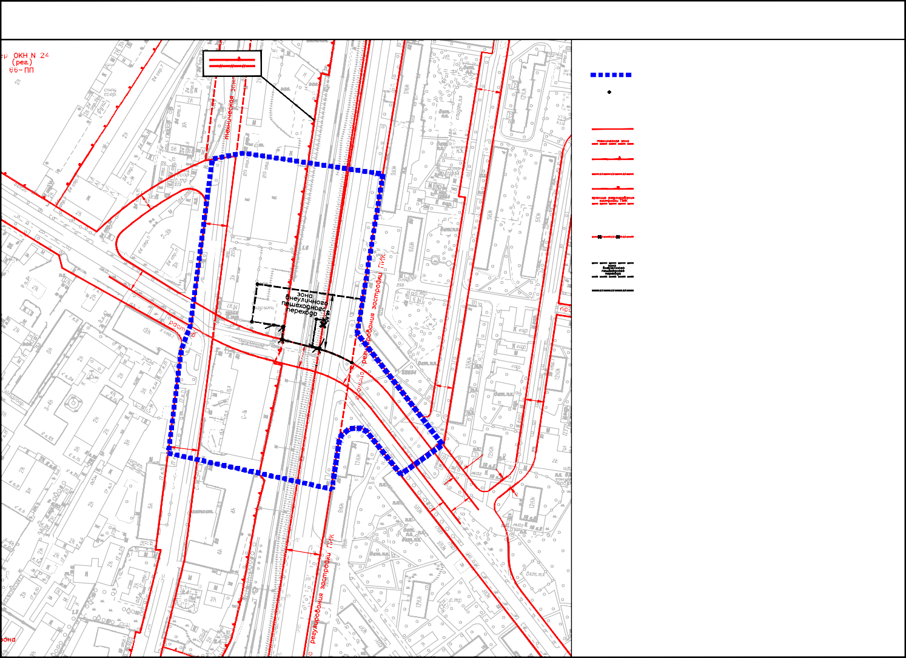
5 4 12
3 2
1

3

    - Таблица «Перечень координат характерных точек красных линий»

№ точки | Координаты
№ точки | X | Y | Радиус окружности
1 | 2 | 3 | 4
1 | 5601.7895 | 13152.4646
центр окружности | 5541.5840 | 13048.6604 | 120.00
2 | 5573.3586 | 13164.3772
3 | 5571.1989 | 13164.9487
4 | 5541.2891 | 13172.5661
5 | 5540.7022 | 13172.6986
6 | 5542.3026 | 13184.0452
7 | 5533.6604 | 13185.423
8 | 5514.6094 | 13188.3241
9 | 5519.4565 | 13221.2084
10 | 5610.8986 | 13207.8961
11 | 5573.5561 | 13165.5783
12 | 5567.1792 | 13166.5706
13 | 5570.9243 | 13190.6415
14 | 5577.5377 | 13189.6113

  - Чертеж "Границы зон планируемого размещения линейных объектов. Границы зон планируемого размещения линейных объектов, подлежащих переносу (переустройству) из зон планируемого размещения линейных объектов"
Район Беговой, район Тверской 4
города Москвы
Разработано в М 1:2000

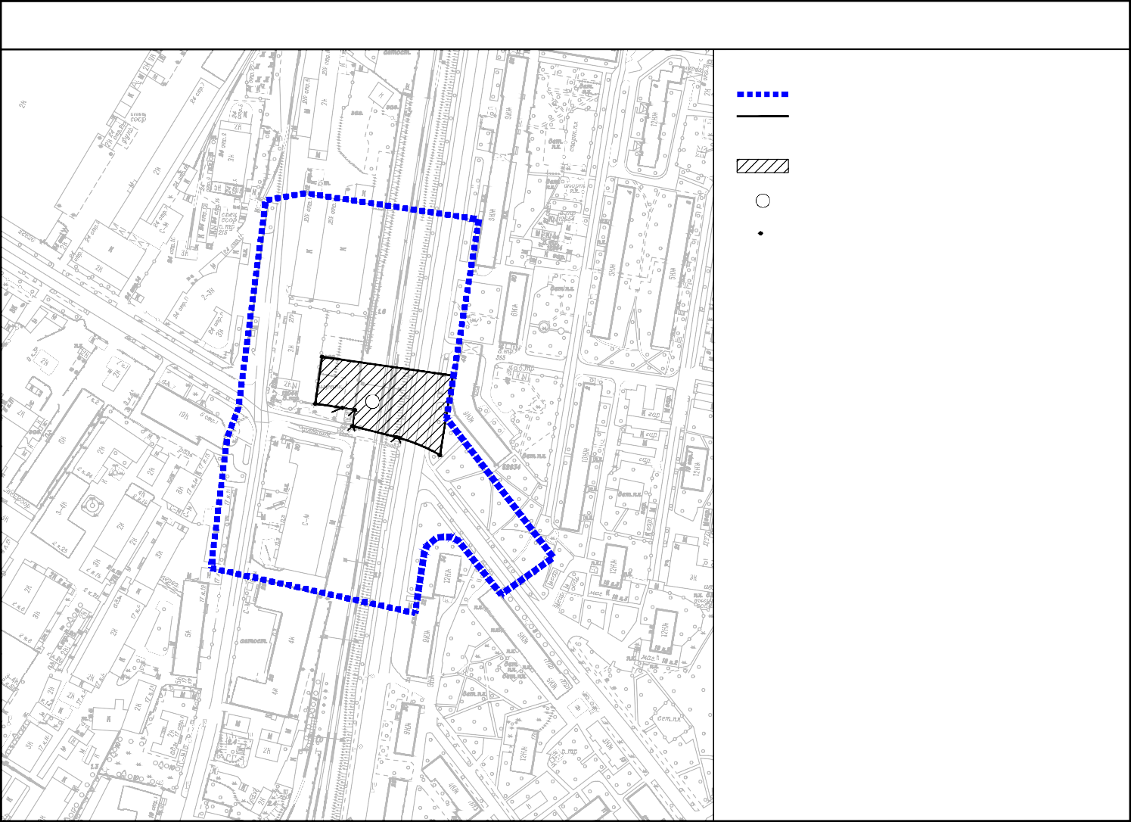

Условные обозначения:
граница подготовки проекта планировки территории границы зон планируемого размещения объектов
капитального строительства, иных объектов
федерального, регионального значения

зоны планируемого размещения надземного сооружения
номер зоны планируемого размещения объектов
1 капитального строительства

1 номера характерных точек границ зон планируемого размещения линейных объектов и границ зон
планируемого размещения линейных объектов, подлежащих переносу (переустройству) из зон планируемого размещения линейный объектов

9

10

8 1
7 6
5 4
3 2
1

"План зон с особыми условиями использования территории"
Район Беговой, район Тверской 5
города Москвы
Разработано в М 1:2000

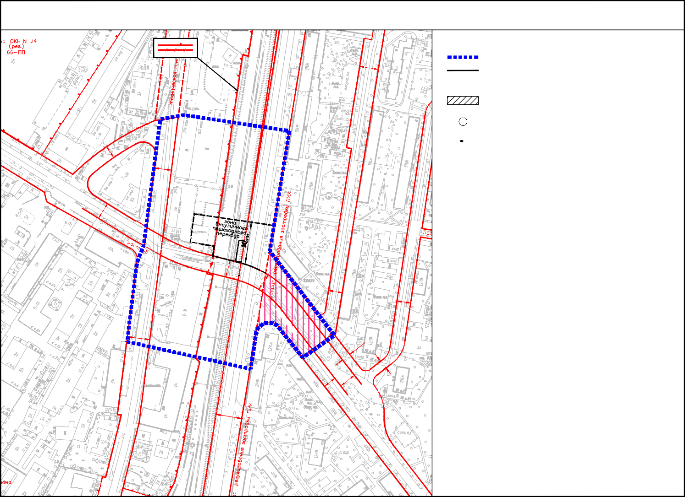

Условные обозначения:
граница подготовки проекта планировки территории границы зон планируемого размещения объектов
капитального строительства, иных объектов
федерального, регионального значения

зоны планируемого размещения надземного сооружения
номер зоны планируемого размещения объектов
1 капитального строительства

1 номера характерных точек границ зон планируемого размещения линейных объектов и границ зон
планируемого размещения линейных объектов, подлежащих переносу (переустройству) из зон планируемого размещения линейный объектов

План "Функционально-планировочная организация территории"

Условные обозначения:
Район Беговой, район Тверской 6
города Москвы
Разработано в М 1:2000

граница подготовки проекта планировки территории cуществующая организация движения транспорта
существующая улично-дорожная сеть существующие наземные пешеходные переходы
проектируемый надземный пешеходный переход

A существующие павильоны наземного городского пассажирского транспорта
светофорный объект

АЗС
ж/д пути
МЦД1 Одинцово-Лобня
Границы ранее установленных и сохраняемых линий градостроительного регулирования:
красные линии улично-дорожной сети границы производственных зон
линии жилой застройки
граница полосы отвода железной дороги
граница территории объектов культурного наследия

границы технических зон инженерных коммуникаций
границы зоны регулирования застройки памятников истории и культуры
Устанавливаемые линии градостроительного регулирования:

границы зон подземного пешеходного перехода

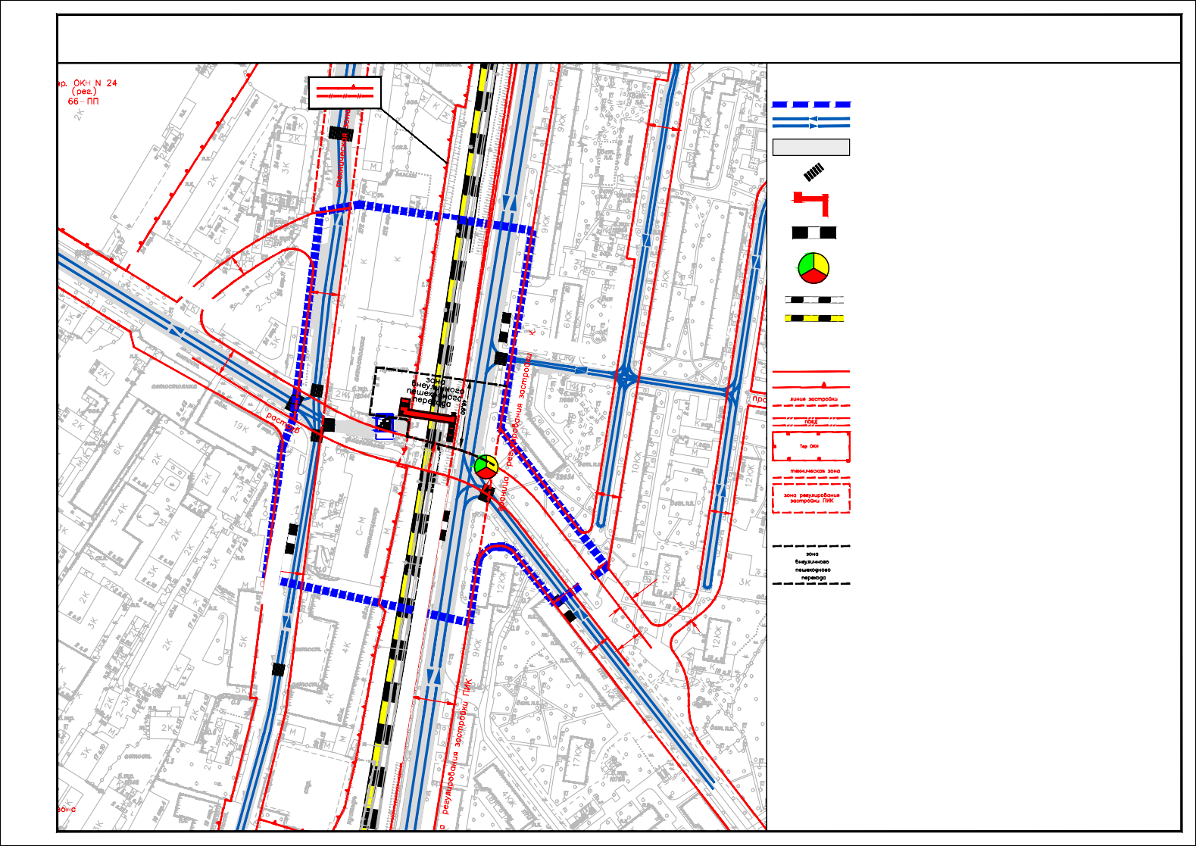

План "Межевание территории" и характеристика земельных участков территории.
    - План "Межевание территории"

Условные обозначения:
Район Беговой, район Тверской 7
города Москвы
Разработано в М 1:2000

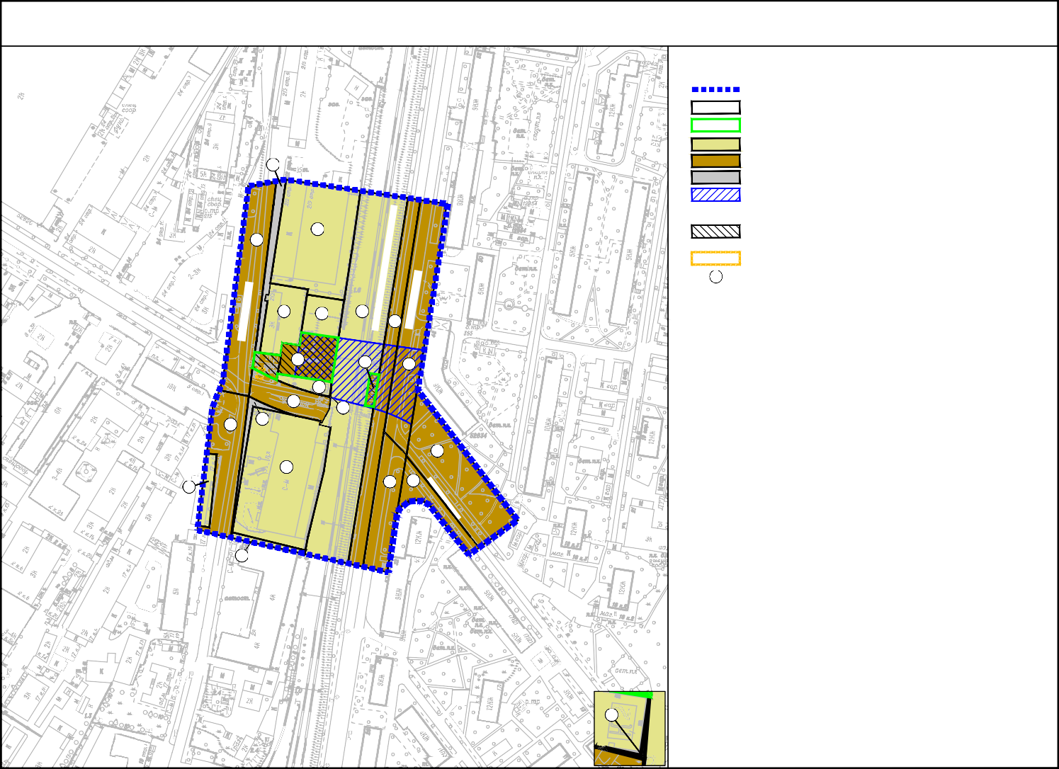
граница подготовки проекта планировки территории границы земельных участков
образуемые земельные участки
территории нежилых зданий, строений, сооружений
18 территории общего пользования
неразграниченные земли
территории частей земельных участков, предлагаемые к обременению условием использования воздушного пространства
1 планируемое изъятие территории земельных
9 участков в установленном законом порядке
сносимая застройка
1 номера участков на плане

2 3 7
12

20 21 13

4
11
19
10 17

15
5
8 14 16

6

19

Характеристика земельных участков территории к плану «Межевание территории»
Назначение территории | № участка на плане | Кадастровый номер | Адресный ориентир | Виды разрешенного использования (коды) | Площадь участка/ части участка (кв.м) | Ограничения, обременения на участке/ площадь (кв.м) | Примечание
1 | 2 | 3 | 4 | 5 | 6 | 7 | 8
Территории нежилых зданий, строений, сооружений | 1 | 77:09:0004021:193 | г. Москва, Бумажный | Фактическое использование | 4546 | – | –
Территории нежилых зданий, строений, сооружений |  |  | проезд, вл. 2/2 | территории
Территории нежилых зданий, строений, сооружений | 2 | 77:09:0004021:191 | г. Москва, Бумажный | Фактическое использование | 1370 | – | –
Территории нежилых зданий, строений, сооружений |  |  | проезд, вл 2/2 | территории
Территории нежилых зданий, строений, сооружений | 3 | 77:09:0004021:178 | г. Москва, Бумажный | Фактическое использование | 798 | – | Частичное
Территории нежилых зданий, строений, сооружений |  |  | проезд, вл 2/2, стр 2 | территории |  |  | изъятие в
Территории нежилых зданий, строений, сооружений |  |  |  |  |  |  | установленном
Территории нежилых зданий, строений, сооружений |  |  |  |  |  |  | законом порядке
Территории нежилых зданий, строений, сооружений |  |  |  |  |  |  | для
Территории нежилых зданий, строений, сооружений |  |  |  |  |  |  | формирования
Территории нежилых зданий, строений, сооружений |  |  |  |  |  |  | земельного
Территории нежилых зданий, строений, сооружений |  |  |  |  |  |  | участка №20 –
Территории нежилых зданий, строений, сооружений |  |  |  |  |  |  | 1233 кв.м
Территории нежилых зданий, строений, сооружений | 4 | 77:09:0004021:185 | г. Москва, Бумажный | Фактическое использование | 355 | – | –
Территории нежилых зданий, строений, сооружений |  |  | проезд, вл 2 | территории
Территории нежилых зданий, строений, сооружений | 5 | 77:09:0004021:114 | г. Москва, 1-я улица | Фактическое использование | 5614 | – | –
Территории нежилых зданий, строений, сооружений |  |  | Ямского Поля, вл. 30 | территории
Территории нежилых зданий, строений, сооружений | 6 | 77:09:0004021:107 | г. Москва, 1-я улица | Фактическое использование | 197 | – | –
Территории нежилых зданий, строений, сооружений |  |  | Ямского Поля, вл. 28 | территории
Территории нежилых зданий, строений, сооружений | 7 | 77:01:0004019:158 | Смоленское | Фактическое использование | 8977 | Обременение | Частичное
Территории нежилых зданий, строений, сооружений |  |  | направление РЖД | территории |  | условием | изъятие в
Территории нежилых зданий, строений, сооружений |  |  | участок №1 |  |  | использования | установленном
Территории нежилых зданий, строений, сооружений |  |  |  |  |  | воздушного | законом порядке
Территории нежилых зданий, строений, сооружений |  |  |  |  |  | пространства – | для
Территории нежилых зданий, строений, сооружений |  |  |  |  |  | 1426 кв.м | формирования
Территории нежилых зданий, строений, сооружений |  |  |  |  |  |  | земельного
Территории нежилых зданий, строений, сооружений |  |  |  |  |  |  | участка №21 –
Территории нежилых зданий, строений, сооружений |  |  |  |  |  |  | 160 кв.м
Территории нежилых зданий, строений, сооружений | 8 | 77:09:0004021:6381 | г. Москва, 1-я улица | Фактическое использование | 448 | – | –
Территории нежилых зданий, строений, сооружений |  |  | Ямского Поля, вл. 17 | территории

Территории общего пользования | 9 | 77:09:0004021:170 | г. Москва, 5-я улица | Фактическое использование | 3217 | – | –
Территории общего пользования |  |  | Ямского Поля | территории
Территории общего пользования | 10 | 77:09:0004021:169 | г. Москва, 1-я улица | Фактическое использование | 2279 | – | –
Территории общего пользования |  |  | Ямского Поля | территории
Территории общего пользования | 11 | 77:09:0004021:164 | г. Москва, 5-я улица | Фактическое использование | 1211 | – | –
Территории общего пользования |  |  | Ямского Поля | территории
Территории общего пользования | 12 | 77:01:0004019:131 | г. Москва, улица | Фактическое использование | 2877 | Обременение | –
Территории общего пользования |  |  | Бутырский Вал | территории |  | условием
Территории общего пользования |  |  |  |  |  | использования
Территории общего пользования |  |  |  |  |  | воздушного
Территории общего пользования |  |  |  |  |  | пространства –
Территории общего пользования |  |  |  |  |  | 506 кв.м
Территории общего пользования | 13 | 77:01:0004008:177 | г. Москва, улица | Фактическое использование | 3636 | Обременение | –
Территории общего пользования |  |  | Бутырский Вал | территории |  | условием
Территории общего пользования |  |  |  |  |  | использования
Территории общего пользования |  |  |  |  |  | воздушного
Территории общего пользования |  |  |  |  |  | пространства –
Территории общего пользования |  |  |  |  |  | 1042 кв.м
Территории общего пользования | 14 | 77:01:0004016:167 | г. Москва, улица | Фактическое использование | 1810 | – | –
Территории общего пользования |  |  | Бутырский Вал | территории
Территории общего пользования | 15 | 77:01:0004008:176 | г. Москва, улица | Фактическое использование | 3797 | Зона | –
Территории общего пользования |  |  | Новолесная | территории |  | регулирования
Территории общего пользования |  |  |  |  |  | застройки и
Территории общего пользования |  |  |  |  |  | хозяйственной
Территории общего пользования |  |  |  |  |  | деятельности –
Территории общего пользования |  |  |  |  |  | 3797 кв.м
Территории общего пользования | 16 | 77:01:0004016:164 | г. Москва, улица | Фактическое использование | 1026 | Зона | –
Территории общего пользования |  |  | Новолесная | территории |  | регулирования
Территории общего пользования |  |  |  |  |  | застройки и
Территории общего пользования |  |  |  |  |  | хозяйственной
Территории общего пользования |  |  |  |  |  | деятельности –
Территории общего пользования |  |  |  |  |  | 1026 кв.м

 | 20 | Образуемый участок | г. Москва, Бумажный проезд | 12.0.2 - Размещение объектов улично-дорожной сети:  проездов, площадей, автомобильных дорог и пешеходных тротуаров, пешеходных переходов, набережных, искусственных сооружений, велодорожек и объектов велотранспортной  инфраструктуры | 1531 | Обременение условием использования воздушного пространства – 934 кв.м | Образуется из частей участков  №3,18
 | 21 | Образуемый участок | г. Москва, улица Бутырский Вал | 12.0.2 - Размещение объектов улично-дорожной сети:  проездов, площадей, автомобильных дорог и пешеходных тротуаров, пешеходных переходов, набережных, искусственных сооружений, велодорожек и объектов велотранспортной  инфраструктуры | 160 | Обременение условием использования воздушного пространства – 160 кв.м | Образуется из части участка  №7
Неразграниченные земли | 17 | – | г. Москва, Бумажный проезд | Фактическое использование территории | 326 | – | –
Неразграниченные земли | 18 | – | г. Москва, Бумажный проезд | Фактическое использование территории | 695 | – | Частичное изъятие в установленном законом порядке для формирования земельного  участка №20 – 298 кв.м
Неразграниченные земли | 19 | – | г. Москва, Бумажный  проезд | Фактическое использование  территории | 7 | – | –

- Положение о размещении линейных объектов

Общие положения
Проект планировки территории линейного объекта – внеуличного пешеходного перехода через железнодорожные пути «В створе 5-ой улицы Ямского поля (Смоленско- Савеловское направление Московской железной дороги)» выполнен на основании распоряжения Москомархитектуры от 22 августа 2018 г. № 513 «О подготовке проектов планировки территории линейных объектов – внеуличных пешеходных переходов через железнодорожные пути Московской железной дороги».
Территория подготовки проекта планировки располагается в двух районах, с западной стороны район Беговой Северного административного округа города Москвы, с восточной стороны Тверской район Центрального административного округа города Москвы. Площадь территории в границах подготовки проекта планировки территории составляет 4,5 га.
Целью данного проекта планировки территории линейного объекта является обеспечение безопасности движения пешеходов через железнодорожные пути Смоленско- Савеловского направления Московской железной дороги.

Планировочное решение линейного объекта
Проектом планировки территории линейного объекта предусматривается:
- снос капитального объекта по адресу: город Москва, Бумажный проезд, дом 2/2, строение 7;
- строительство проектируемого внеуличного пешеходного перехода через железнодорожные пути Смоленско-Савеловского направления Московской железной дороги;
- устройство подходов к внеуличному пешеходному переходу (пешеходная дорожка) с противоположной стороны улицы от дома по адресу: улица бутырский Вал, дом 48;
- устройство подходов к внеуличному пешеходному переходу (пешеходная дорожка) вблизи дома 2/2с3 по Бумажному проезду.
Предложения по обслуживанию рассматриваемой территории наземным городским пассажирским транспортом с учетом корректировки существующих маршрутов и организации новых с указанием частоты движения и расчета выпуска подвижного состава на маршруты разрабатываются при реализации проекта.
Мероприятия по защите сохраняемых объектов капитального строительства (здание, строение, сооружение, объекты, строительство которых не завершено), существующих и строящихся на момент подготовки проекта планировки территории, а также объектов капитального строительства, планируемых к строительству в соответствии с ранее утвержденной документацией по планировке территории, от возможного негативного воздействия в связи с размещением линейных объектов не требуются. Мероприятия по

сохранению объектов культурного наследия от возможного негативного воздействия в связи с размещением линейных объектов и мероприятия по охране окружающей среды не требуются.
Мероприятия, предусмотренные проектом планировки территории, планируются к реализации в один этап.

Инженерное обеспечение территории подготовки проекта планировки территории
В целях реализации планировочных решений территории линейного объекта – внеуличный пешеходный переход через железодорожные пути, проектом планировки предусматривается переустройство инженерных коммуникаций, в том числе:
- перекладка участка кабельных линий 0,4-10 кВ протяженностью 0,1 км;
- прокладка участка кабельной линии 0,4 кВ протяженностью 1,0 км.
- перекладка бронированного кабеля связи 0,06 км;
Водоснабжение проектируемого пешеходного перехода с ориентировочным водопотреблением 0,05 м³/сут. планируется осуществить от существующей водопроводной сети Ду 300 мм, проходящей вдоль улицы Бутырский Вал.
Канализование проектируемого пешеходного перехода планируется осуществить в существующую канализационную сети Ду 250 мм, проходящую вдоль улицы Бутырский Вал. Расчетное водоотведение пешеходного перехода составит 0,03 м³/сут.
Обеспечение отведения атмосферных сточных вод для пешеходного перехода в надземном исполнении не требуется.
Электроснабжение проектируемого пешеходного перехода предлагается осуществить от ближайшей трансформаторной подстанции (далее – ТП) с необходимым резервом мощности, с прокладкой кабельной линии (далее – КЛ) 0,4 кВ. Потребляемая электрическая мощность проектируемого пешеходного перехода ориентировочно составит 20 кВт. Строительство отдельно стоящей ТП не требуется.
Объемы работ по выносу инженерных сетей из зоны строительства:
- ликвидация КЛ 0,4 кВ - 50 м;
- ликвидация бронированного кабеля связи - 50 м;
При производстве строительных работ необходимо обеспечить меры по сохранности и защите существующих инженерных коммуникаций, попадающих в зону производства работ.

Информация о зонах прокладки и перекладки инженерных коммуникаций, с учетом точек присоединения инженерных коммуникаций
При производстве строительства пешеходного перехода, потребуется переустройство инженерных коммуникаций:
- в первой зоне (ширина 1-2 м) – КЛ 0,4-10 кВ, бронированный кабель связи;
- во второй зоне (ширина 2 м) – КЛ 0,4-10 кВ.

Мероприятия по охране окружающей среды
Проектом планировки предусматриваются следующие мероприятия по улучшению экологического состояния окружающей среды:
- В составе проектных материалов разработать инженерные изыскания, в том числе:
- оценку опасных геологических процессов (в том числе применительно
к размещению подземных сооружений) и сведения об организации мониторинга на период строительства и эксплуатации в соответствии с требованиями СП 47.13330;
- геохимические исследования по показателям оценки санитарного состояния почв территории с учетом функционального назначения в соответствии с СанПиН 2.1.7.1287;
- определение агрохимических показателей почв в соответствии с ГОСТ 17.4.2.03, ГОСТ 17.5.3.06, ГОСТ 17.5.1.03.
- В составе проектных материалов разработать проект «Перечень мероприятий по охране окружающей среды», в том числе:
- оценку уровня шума в соответствии с СН 2.2.4/2.1.8.562 и СП 51.13330;
- оценку качества атмосферного воздуха в соответствии с приказом Минприроды России от 06.06.2017 № 273;
- В составе проектных материалов разработать проект «Благоустройство и озеленение», в том числе:
- предусмотреть посадку древесно-кустарниковой растительности;
- рассмотреть возможность пересадки деревьев и кустарников из зоны строительства. Расстояние от ствола деревьев и посадок кустарников до объектов инфраструктуры,
зданий, сооружений, пешеходных тропинок, инженерных сетей, а также расстояние между отдельными особями растений должно строго соответствовать нормативам, указанным в Нормы и правила проектирования планировки и застройки города Москвы МГСН 1.01-99, Нормы и правила проектирования комплексного благоустройства на территории города Москвы МГСН 1.02-02; посадка растений должна осуществляться в заранее сформированный грунт (постановление Правительства Москвы от 27 июля 2004 г. № 514-ПП «О повышении качества почвогрунтов в городе Москве»); уход и мониторинг зеленых насаждений должен выполняться в соответствии с постановлением Правительства Москвы от 10 сентября 2002 г. № 743-ПП «Об утверждении Правил создания, содержания и охраны зеленых насаждений и природных сообществ города Москвы».

Основные планировочные характеристики проекта планировки территории линейного объекта
№  п/п | Перечень основных  требований | Содержание требований
1 | 2 | 3
1 | Основание разработки проекта планировки территории | Распоряжение Москомархитектуры от 22 августа 2018 г. № 513 «О подготовке проектов планировки территории линейных объектов – внеуличных пешеходных переходов через железнодорожные пути  Московской железной дороги»
2 | Перечень проектов, выполненных на  прилегающую территорию
3 | Категория линейного  объекта | Внеуличный пешеходный переход
4 | Вид работ | Строительство
5 | Краткое описание транспортно- планировочного решения | Строительство внеуличного пешеходного перехода через железнодорожные пути Смоленско- Савеловского направления Московской железной  дороги
6 | Планировочные показатели линейного объекта
6.1 | Внеуличный пешеходный  переход | Строительство
6.1.1 | Протяженность | 40,0 м
6.1.2 | Количество лестничных  сходов | 2
6.1.3 | Количество лифтов | 2
6.1.4 | Ширина мостовой части | 4,0 м
6.2 | Тротуар от внеуличного  пешеходного перехода | Строительство
6.2.1 | Протяженность | 40,0 м
6.2.2 | Ширина | 2,25 – 5,0 м
7 | Организация движения транспорта и пешеходов | Средства организации движения пешеходов, в том числе для маломобильных групп населения в соответствии со СНиП 35-01-2001 «Доступность зданий и сооружений для маломобильных групп населения» и в соответствии с ВСН 62-91*  «Проектирование среды жизнедеятельности с учетом потребности инвалидов и маломобильных групп  населения».
8 | Светофорные объекты | Не предусматриваются
9 | Наземные пешеходные  переходы | Не предусматриваются
10 | Остановочные пункты  наземного городского пассажирского транспорта | Не предусматриваются
11 | Установление технических  зон подземных | Строительство:  -кабельная линия (КЛ) 0,4 кВ, L=1,0 км.

 | коммуникаций, перенос и строительство инженерных  коммуникаций | Переустройство:  - кабельные линии (КЛ) 0,4-10 кВ, L=0,1 км;  - бронированный кабель связи, L=0,06 км.
12 | Изменение границ природных и озелененных территорий | Не требуются
13 | Изменение границы зоны планируемого развития линейного объекта улично-  дорожной сети | Не требуется
14 | Изъятие или изменение существующих границ  участков землепользований | Требуется (План «Межевание территории»)

  - Таблица «Перечень зон планируемого размещения объектов капитального строительства к чертежу «Границы зон планируемого размещения линейных объектов.

Границы зон планируемого размещения линейных объектов, подлежащих переносу (переустройству) из зон планируемого размещения линейных объектов»

№ п/п | № на плане | Назначение зоны планируемого размещения | Наименование объекта | Характеристики объекта
 |  |  |  | Максимальная площадь, кв.м | Протяженность, м
1 | 2 | 3 | 4 | 5 | 6
1 | 1 | Зона размещения надземного сооружения | Внеуличный пешеходный переход | – | 70

  - Таблица «Перечень координат характерных точек границ зон планируемого размещения линейных объектов. Перечень координат характерных

точек границ зон планируемого размещения линейных объектов, подлежащих переносу (переустройству) из зон планируемого размещения линейных объектов»

№ точки | Координаты
№ точки | X | Y | Радиус окружности
1 | 2 | 3 | 4
1 | 5601.7895 | 13152.4646
центр окружности | 5541.5840 | 13048.6604 | 120.00
2 | 5573.3586 | 13164.3772
3 | 5571.1989 | 13164.9487
4 | 5541.2891 | 13172.5661
5 | 5540.7022 | 13172.6986
6 | 5542.3026 | 13184.0452
7 | 5533.6604 | 13185.423
8 | 5514.6094 | 13188.3241
9 | 5519.4565 | 13221.2084
10 | 5610.8986 | 13207.8961

  - Перечень мероприятий по реализации проектов планировки территории и последовательность их выполнения

Мероприятия, предусмотренные проектом планировки территории линейного объекта, планируются к реализации в один этап:
- снос капитального объекта по адресу: город Москва, Бумажный проезд, дом 2/2, строение 7;
- строительство проектируемого внеуличного пешеходного перехода через железнодорожные пути Смоленско-Савеловского направления Московской железной дороги;
- устройство подходов к внеуличному пешеходному переходу (пешеходная дорожка) с противоположной стороны улицы от дома по адресу: улица бутырский Вал, дом 48;
- устройство подходов к внеуличному пешеходному переходу (пешеходная дорожка) вблизи дома 2/2с3 по Бумажному проезду;
- перекладка участка кабельных линий 0,4-10 кВ протяженностью 0,1 км;
- прокладка участка кабельной линии 0,4 кВ протяженностью 1,0 км.
- перекладка бронированного кабеля связи 0,06 км.

